
_______________________________________________________________________________________

REGATTA PERSINFORMATIE

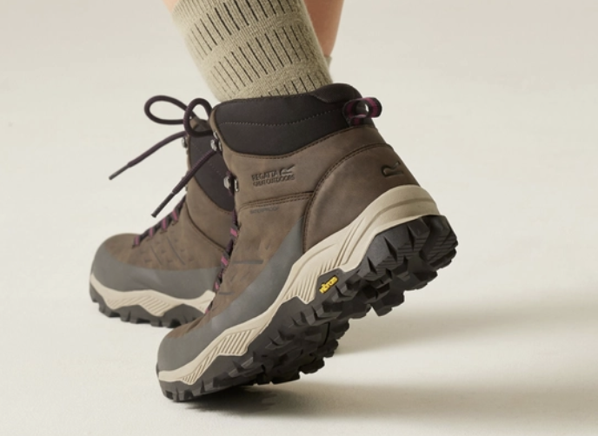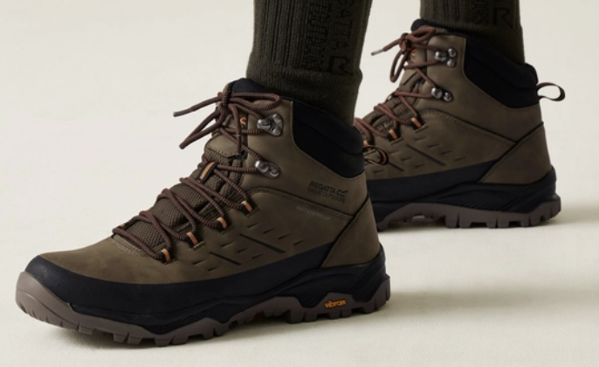

Persbericht
Februari 2026

Wandel lekker licht de lente in
Regatta Blake Vibram Wandelschoen, in dames- en herenuitvoering

Met de Blake Vibram wandelschoenen van Regatta wandel je licht en comfortabel de lente in. Het perfecte seizoen om eropuit te gaan, van korte tochten tot serieuze hikes. De Blake is ontworpen voor wandelaars die graag tempo maken, zonder concessies te doen aan bescherming.

Het bovenwerk van hoogwaardig synthetisch leer houdt regen en opspattend water buiten, terwijl het ademende ISOTEX-membraan ervoor zorgt dat je voeten fris blijven, ook tijdens langere tochten of pittige klimmetjes. Ideaal voor alles van natte bospaadjes tot steilere trails in de heuvels.

Wandelcomfort
Wat meteen opvalt tijdens het lopen, is het comfort. De zachte, gevormde kraag met neopreen voelt prettig aan rond de enkel en voorkomt drukpunten. Onder de voet zorgt de TECFOAM-inlegzool voor veerkrachtige demping, waardoor elke stap soepel aanvoelt en vermoeidheid wordt beperkt. Dat merk je vooral tijdens langere wandelingen, wanneer comfort echt het verschil maakt.

Voor grip en stabiliteit vertrouwt Regatta op een Vibram rubberen buitenzool. Die biedt uitstekende tractie op wisselende ondergronden en geeft controle, ook wanneer het pad glad of ongelijk wordt. De rubberen mudguard beschermt je voeten tegen stenen en modder, terwijl het vetersysteem met vergrendelende haak zorgt voor een nauwkeurige en stabiele pasvorm.

In dames- of herenuitvoering
Of je nu kiest voor de dames- of herenuitvoering: de Blake wandelschoenen zijn gemaakt voor betrouwbaarheid onder alle weersomstandigheden. Een veelzijdige keuze voor wie deze lente licht wil lopen, maar wel voorbereid wil zijn op alles wat het pad brengt.

Prijs & info
Regatta Blake Vibram wandelschoenen zijn verkrijgbaar bij outdoorwinkels en diverse webshops. In een dames- en herenuitvoering. Consumentenadviesprijs: €150.
Meer informatie: www.regatta.com/row.

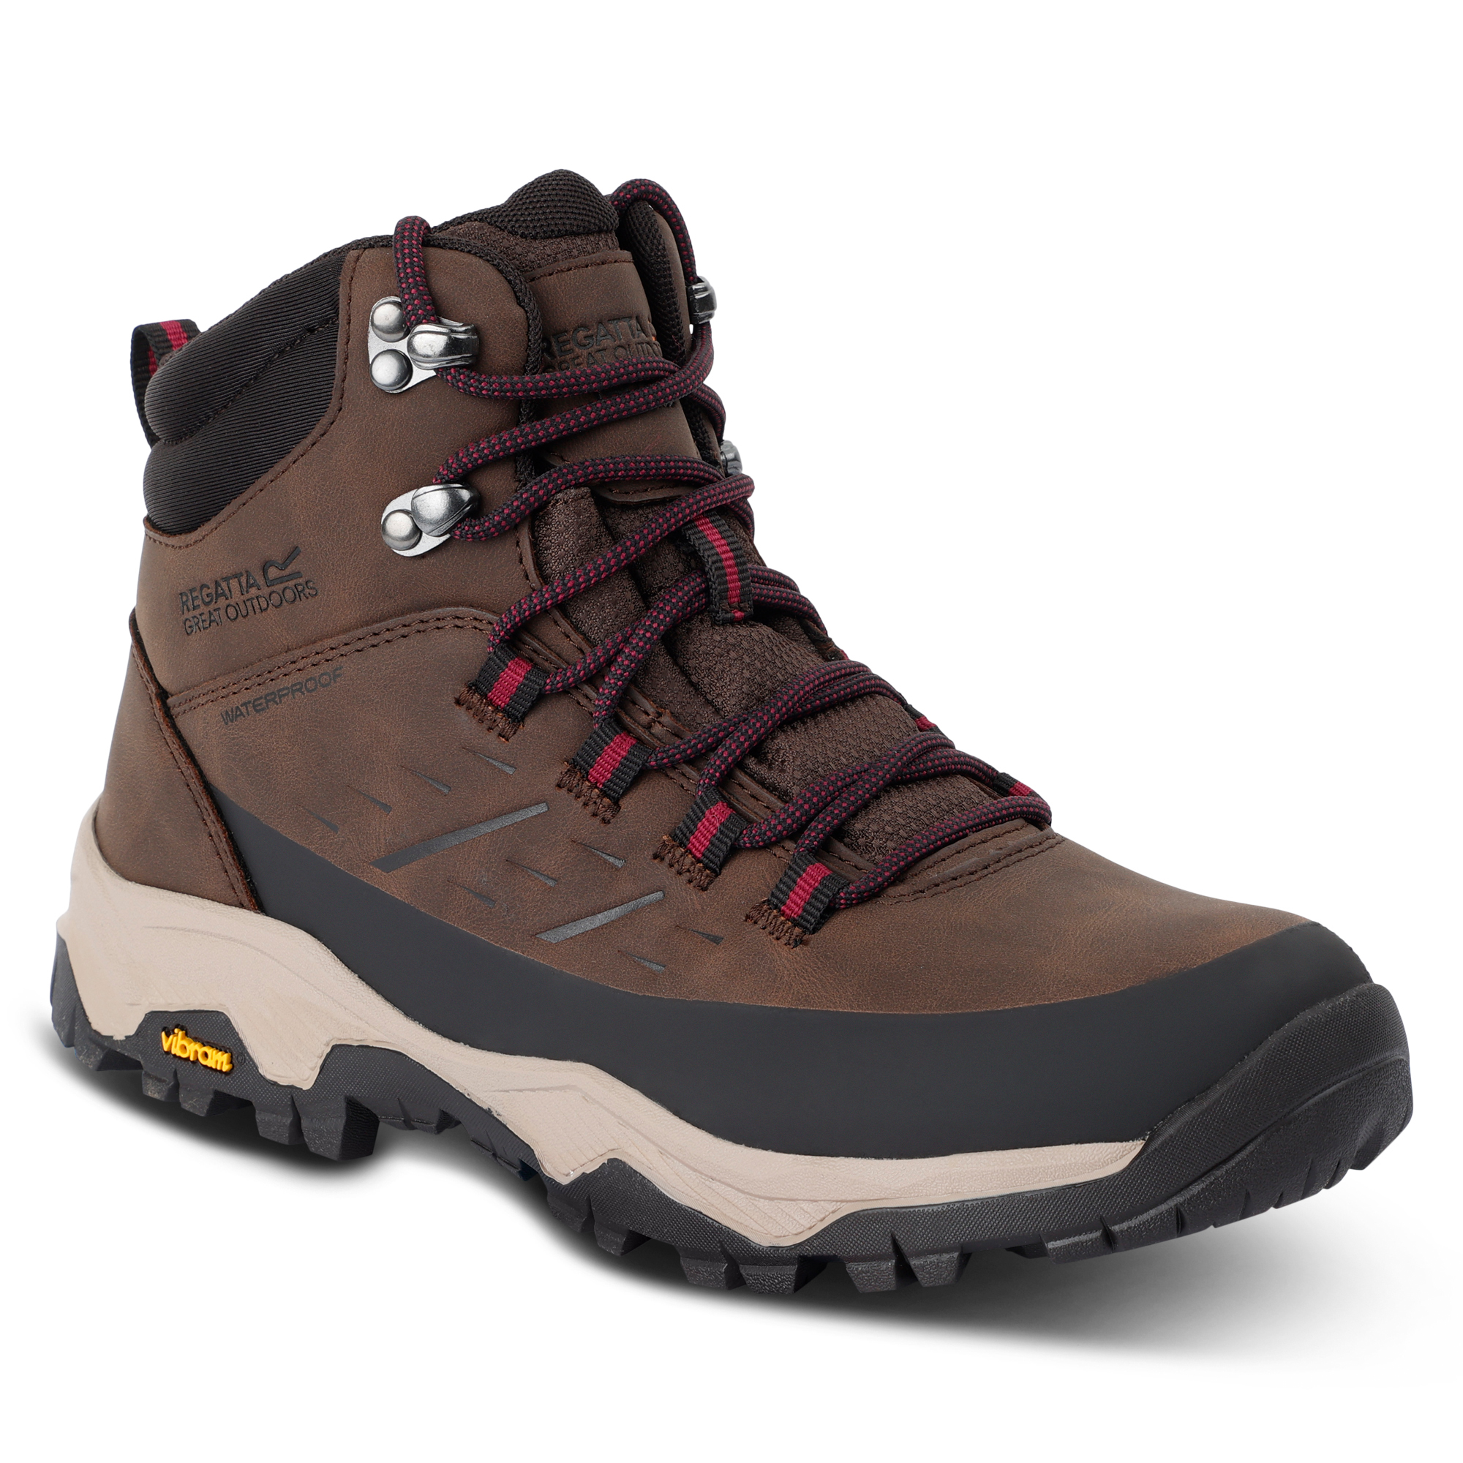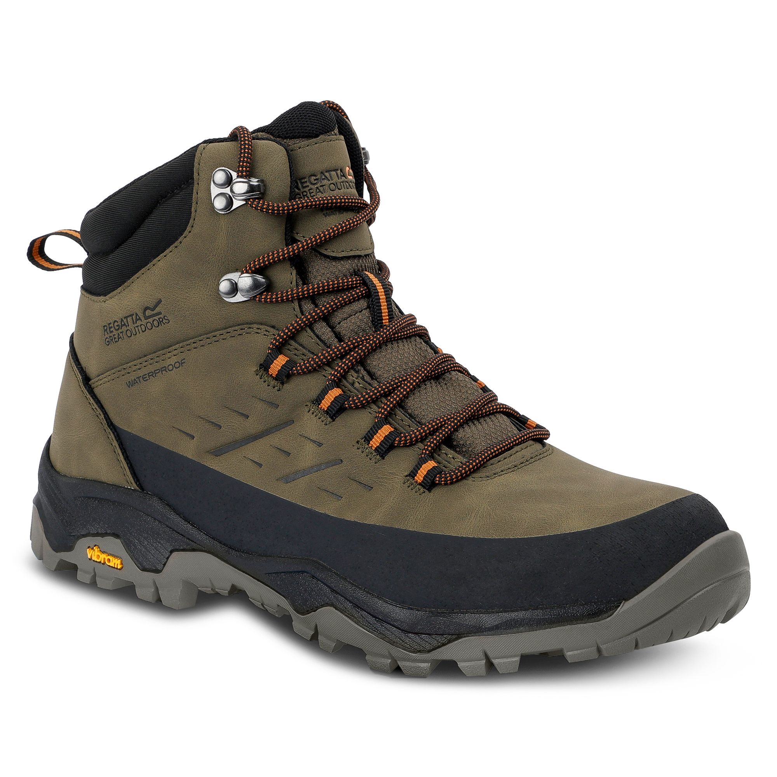
Dameswandelschoen Blake Vibram. Herenwandelschoen Blake Vibram

Over Regatta
Sinds de oprichting in 1981 is familiebedrijf Regatta al snel uitgegroeid tot een toonaangevend outdoormerk. Het Britse bedrijf staat vooral bekend om de hoogwaardige outdoorkleding en wandelschoenen voor de gehele familie. Het merk heeft een eigen waterproof materiaal ontwikkeld, Isotex. Hiermee wordt waterdichte, ademende kleding gemaakt met een waterkolom tot maar liefst 20.000 mm.

Voor de redactie

Perscontact NL/BE
Van de Vorst PR
Wil van de Vorst
+31 (0) 654 22 44 88
wil@vandevorstpr.nl

Beeldmateriaal vindt u in de Press Room op: www.vandevorstpr.nl

